Manual de usuario

**Ingreso de datos**



Contenidos del manual

Sobre el manual 3

El sistema 3

Captura de la pantalla de inicio 3

Captura de pantalla con inicio de sesión de usuario 4

Iniciar sesión de usuario 5

Ingresar al cliente 6

Ingresar la mascota 7

Ingresar un nuevo usuario de sistema 9

Cerrar sesión de usuario 10

# Sobre el manual

En el presente documento, se explicara paso a paso, la forma de realizar las siguientes acciones:

* Iniciar sesión de usuario
* Cerrar sesión de usuario
* Registrar Cliente
* Registrar Mascota
* Registrar usuario de sistema

## El sistema

El sistema fue diseñado, de forma tal que el usuario siempre encontrara las funciones en un orden establecido, a continuación una explicación de la pantalla principal.

## Captura de la pantalla de inicio

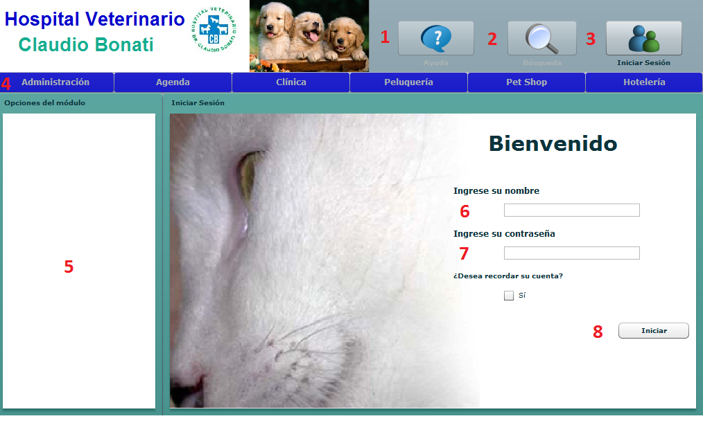

Esta es la primera pantalla que aparece, al acceder al sistema.

En la pantalla aparecen diversos controles los cuales poseen un número en color rojo, para identificar la descripción.

1. Botón de Ayuda: Permite acceder al contenido de ayuda en el que se entrega información del “Como” Hacer las tareas rutinarias.
2. Botón de Búsqueda: Permite hacer búsquedas de todos los datos alojados en el sistema, ordenándolos por categorías.
3. Botono de Inicia Sesión: Este Botón es el que carga el panel con la imagen del gato, en el cual se muestra el ingreso de un usuario. Cuando el usuario inicio sesión correctamente, el botón cambia a Cerrar Sesión, al igual que el panel central.
4. Barra de módulos del sistema, ordenada por Servicios de la clínica y dos controles que corresponden a Administración y Agenda.
5. Panel de opciones de cada Modulo, una vez seleccionado un control de la barra azul, serán cargadas las opciones del modulo.
6. Ingrese su nombre: Corresponde al nombre de usuario del sistema el cual deberá ingresar para habilitar los botones y poder trabajar.
7. Ingrese su contraseña: Corresponde a la contraseña asignada a ese nombre de usuario.
8. Iniciar: Una vez ingresado su nombre y su contraseña, podrá iniciar sesión con lo cual se habilitaran todas las funciones del sistema.

## Captura de pantalla con inicio de sesión de usuario

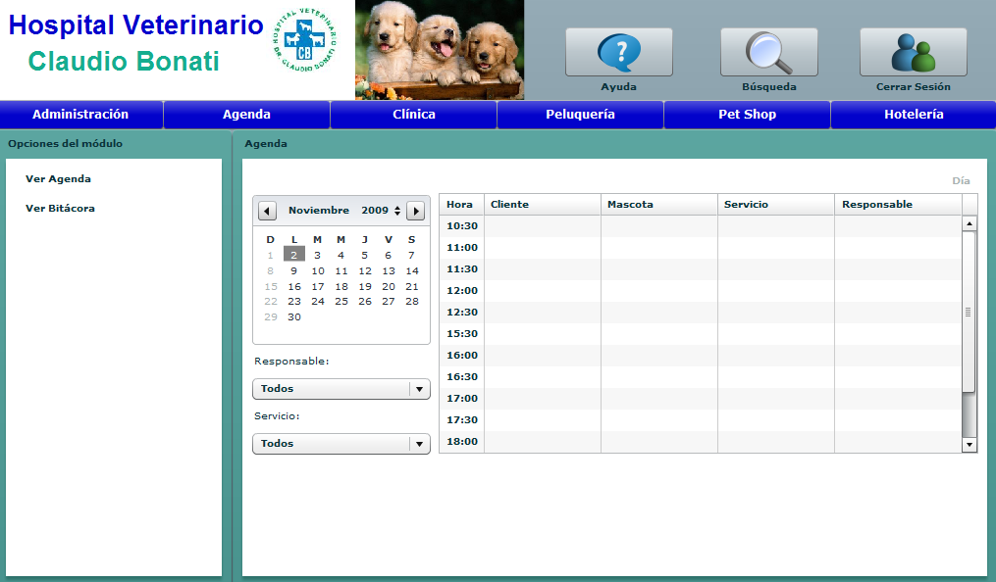

# Iniciar sesión de usuario

Los recuadros en rojo, son los que deberá completar para iniciar el sistema.

Hemos cargado un usuario para facilitarle esta tarea, el cual es el usuario cbonati.

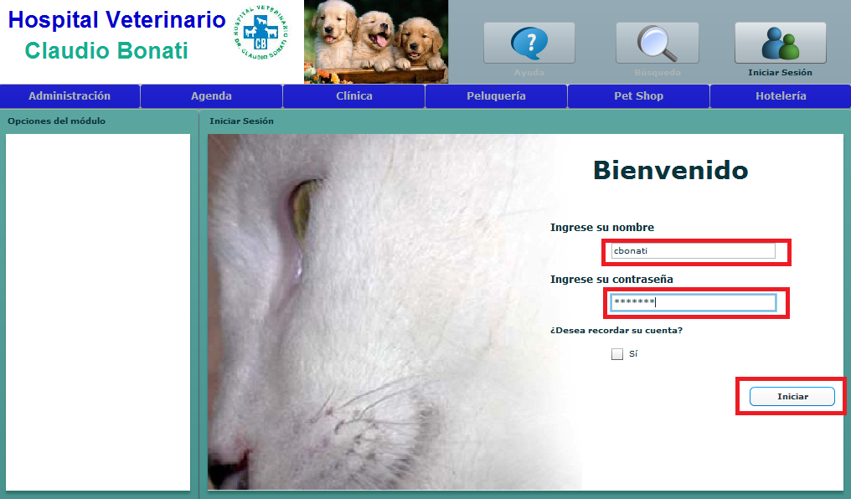

1. Inicie el sistema.
2. Ingrese los siguientes datos:
   1. Ingrese su nombre: **cbonati**
   2. Ingrese su contraseña: **cbonati**
3. Selección el botón Iniciar.

# Ingresar al cliente

Para Ingresar al cliente, deberá realizar los siguientes pasos:

1. Seleccionar el botón Administración
2. Seleccionar la pestaña Cliente
3. Seleccionar el control Registrar, que aparece bajo la pestaña de cliente.
4. En el panel 4 se encuentra cargado el formulario de registro para un nuevo cliente.

Ingresar todos los datos que se solicitan en el formulario

Seleccionar el botón Registrar.

**Clientes antiguos**

Para registrar las fichas de clientes, en las cuales se desconozca el Rut, deberá ingresar uno inventado, para esto recomendamos, que los enumere usted.

Es decir, si se ingresa la primera ficha sin Rut, se selecciona Rut Antiguo luego

00000001-0

Para la segunda ficha Rut Antiguo

00000002-0

**¿En qué se diferencia un Rut antiguo de uno nuevo?**

En que la opción de Rut nuevo, valida mediante el código verificador si es un Rut valido o no, por lo tanto si no lo es, el usuario no podrá registrar al nuevo cliente.

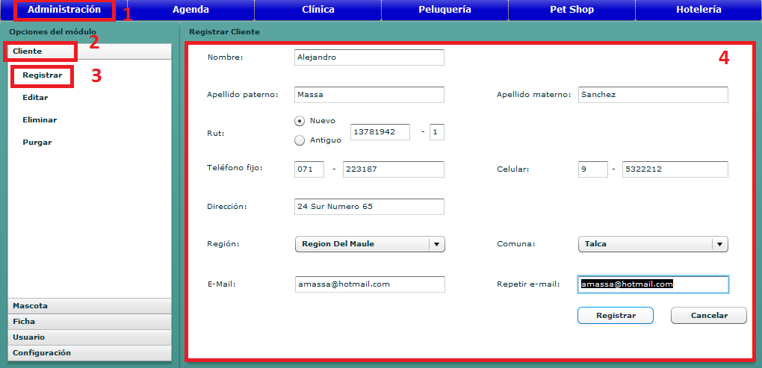

# Ingresar la mascota

Una vez ingresado el cliente, podrá ingresar la mascota. Considerando al cliente previamente ingresado Patricio Valenzuela, de RUT 162989243.

Para ingresar una mascota los pasos son:

1. Seleccionar el botón Administración
2. Seleccionar la pestaña Mascota
3. Seleccionar el control Registrar, que aparece bajo la pestaña Mascota.
4. En el panel 4 se encuentra cargado el formulario de registro para una nueva mascota.
5. Ingrese el RUT del cliente que previamente había registrado, en nuestro caso al cliente Patricio Valenzuela con RUT 162982924-3.
6. Una vez ingresado el RUT aparecerá un mensaje que indica: “Se ha ingresado al cliente Patricio Valenzuela satisfactoriamente”.
7. Ingresar todos los datos que se solicitan en el formulario
8. Seleccionar el botón Registrar.

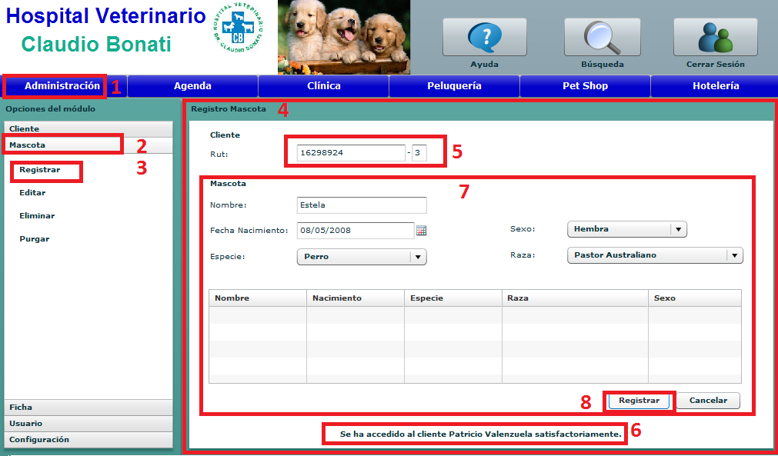

Una vez seleccionado el botón registrar aparecerá la siguiente pantalla.

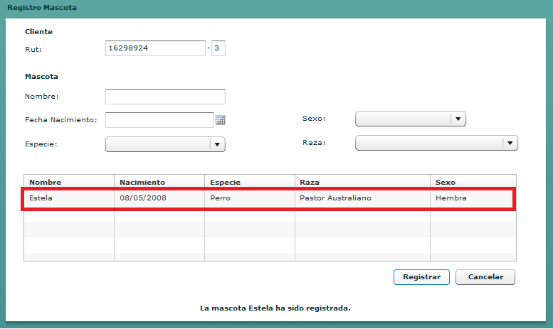

Donde la mascota que acaba de registrar, se listara en la celda.

# Ingresar un nuevo usuario de sistema

Los usuarios de sistema, son el personal de la clínica veterinaria, debido a que existen módulos que son privados se restringe en base al usuario que desea ingresar. Para esto se crean cuentas, las cuales permitirán a cada funcionario, ingresar al sistema de forma tal que se identifiquen al inicio, contribuyendo así a la seguridad del sistema.

Para registrar un nuevo usuario, deberá realizar los siguientes pasos:

1. Seleccionar el botón Administración
2. Seleccionar la pestaña Usuario
3. Seleccionar el control Registrar, que aparece bajo la pestaña de Usuario.
4. En el panel 4 se encuentra cargado el formulario de registro para un nuevo usuario.
5. Ingresar todos los datos que se solicitan en el formulario
6. Seleccionar el botón Registrar.

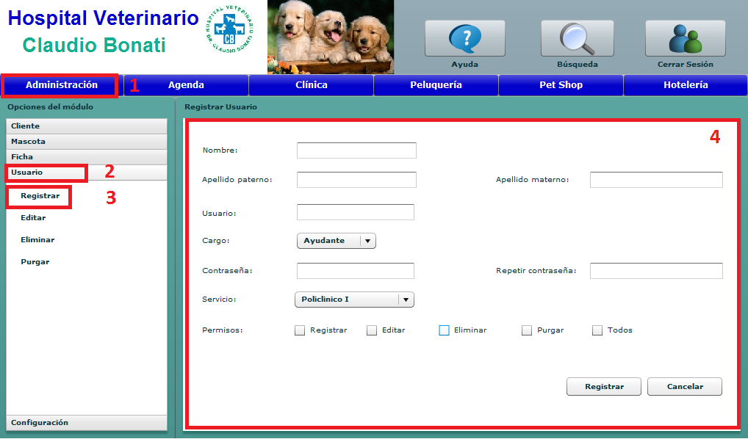

# Cerrar sesión de usuario

Cuando finalice sus tareas en sistema, deberá cerrar sesión de usuario, esto con el objetivo de mantener la seguridad del sistema.

Para cerrar sesión los pasos son:

1. Seleccionar el botón Cerrar Sesión
2. Selección el botón Cerrar

